

Manual de operación y mantenimiento
Sistema Finanza
Operación, monitoreo, respaldo y continuidad de Finanza
Versión 1.0
24 de septiembre de 2026
Proyecto académico y ambiente piloto

Control de versiones
Versión | Fecha | Responsable | Descripción
1.0 | 24/09/2026 | Equipo del proyecto Finanza | Versión inicial completada con información verificada de los repositorios móvil y backend.

Clasificación: documentación técnica y funcional del ambiente piloto.

Contenido
Este índice resume la estructura del documento. Los títulos numerados permiten localizar cada tema con rapidez.
1. Introducción
2. Organización operativa
3. Entorno de operación
4. Procedimientos de operación
5. Monitoreo
6. Logs y auditoría
7. Respaldo y recuperación
8. Mantenimiento preventivo
9. Mantenimiento correctivo
10. Actualizaciones y despliegues
11. Continuidad
12. Indicadores
13. Registro de mantenimiento

1. Introducción
Este manual define cómo operar y mantener Finanza en el ambiente piloto. Incluye las responsabilidades del equipo, los procedimientos diarios, el monitoreo, el tratamiento de incidentes, los respaldos y la publicación de nuevas versiones.
Las acciones operativas deben conservar evidencia suficiente para reconstruir qué ocurrió, quién actuó, qué versión estaba activa y cómo se validó la recuperación, sin copiar secretos ni datos financieros sensibles en tickets o registros.

2. Organización operativa
Rol | Responsabilidad
Administrador de plataforma | Disponibilidad de Cloudflare, Lightsail, Nginx, contenedores, red, TLS y secretos.
Administrador de datos | Migraciones, respaldo, restauración, capacidad y permisos PostgreSQL.
Responsable de aplicación | API, Worker, aplicación móvil, pruebas, contratos OpenAPI y correcciones.
Soporte funcional | Clasificación de incidencias, comunicación y validación de recorridos del usuario.
Responsable de seguridad | Revisión de accesos, auditoría, eventos anómalos, credenciales y principio de mínimo privilegio.

3. Entorno de operación
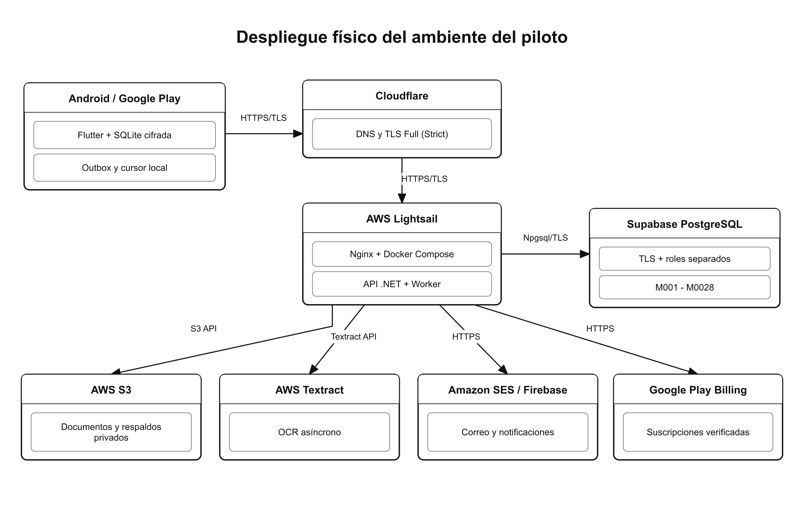
Figura 1. Topología de despliegue del ambiente piloto.
Entorno | Uso | Datos
Desarrollo | Cambios locales, análisis, pruebas unitarias e integración. | Datos ficticios o anonimizados.
Prueba | Validación de migraciones, imágenes, proveedores y recorridos. | Datos controlados; sin credenciales productivas.
Piloto | Uso autorizado y monitoreado de la versión candidata. | Datos reales protegidos según permisos y retención.

4. Procedimientos de operación

4.1 Inicio y verificación
cd deploy
docker compose up -d
docker compose ps
curl -fsS https://<dominio>/salud/vivo
curl -fsS https://<dominio>/salud/listo
El endpoint vivo confirma que el proceso responde. El endpoint listo confirma que las dependencias necesarias permiten atender tráfico. La aplicación debe abrirse y completar un recorrido mínimo de acceso y consulta.

4.2 Reinicio controlado
1. Revisar jobs activos y colas para evitar interrupciones innecesarias.
2. Registrar motivo, versión y hora.
3. Reiniciar el servicio o contenedor afectado.
4. Comprobar salud, logs y una operación funcional.
5. Cerrar la intervención con el resultado observado.
docker compose restart api
docker compose restart worker
docker compose logs --since=10m api worker

4.3 Detención
La detención planificada requiere comunicar la ventana, verificar que no existan migraciones en curso y conservar el último respaldo válido. Use docker compose stop para una pausa reversible y docker compose down únicamente cuando corresponda desmontar la composición.

5. Monitoreo
Señal | Revisión | Respuesta
Salud API y Worker | Endpoints y estado de contenedores. | Investigar inmediatamente una condición no saludable.
Errores HTTP | Tendencia de 4xx y 5xx por endpoint. | Separar errores funcionales de fallos del servicio.
Latencia | Percentiles y variación respecto del comportamiento normal. | Revisar base de datos, red, proveedor y saturación.
Outbox y reintentos | Pendientes, antigüedad y fallos definitivos. | Corregir causa antes de reprocesar.
Base de datos | Conexiones, bloqueos, crecimiento y consultas lentas. | Ajustar capacidad o consulta con evidencia.
Proveedores | Textract, SES, FCM, S3 y Google Play. | Aplicar degradación, reintentos y comunicación.
Respaldos | Resultado, tamaño, cifrado y restaurabilidad. | Repetir o escalar un respaldo fallido.

6. Logs y auditoría
docker compose logs --tail=200 api
docker compose logs --tail=200 worker
docker compose logs --since=30m nginx
• Busque por correlationId para seguir una solicitud entre API, Worker e integración.
• Use los registros de auditoría para acciones sensibles, cambios de estado y accesos administrativos.
• No registre contraseñas, OTP, JWT, refresh tokens, claves, datos completos de tarjeta ni contenido sensible de documentos.
• Restrinja y rote el acceso a logs conforme a la función operativa.

7. Respaldo y recuperación
El diseño contempla el respaldo diario provisto por Supabase y una copia lógica nocturna cifrada mediante pg_dump almacenada en un S3 separado. El objetivo funcional es disponer de un respaldo con antigüedad máxima de 24 horas; su restauración debe ensayarse periódicamente fuera de producción.

7.1 Copia lógica
1. Crear el respaldo con una identidad de mínimo privilegio.
2. Cifrar el archivo antes de transferirlo al almacenamiento separado.
3. Registrar fecha, versión de esquema, tamaño, checksum y ubicación.
4. Aplicar la política de retención autorizada y verificar que el archivo pueda leerse.

7.2 Restauración
1. Declarar el incidente y congelar cambios si hay riesgo de pérdida adicional.
2. Seleccionar un respaldo verificado y restaurarlo en un entorno aislado.
3. Comprobar migraciones, conteos, integridad referencial y recorridos críticos.
4. Autorizar la recuperación del ambiente afectado y documentar cualquier pérdida dentro de la ventana de respaldo.
5. Reabrir tráfico después de validar salud y funciones esenciales.

8. Mantenimiento preventivo
Frecuencia | Actividad
Diaria | Revisar salud, errores, cola outbox, integraciones y resultado de respaldo.
Semanal | Revisar capacidad, latencia, fallos repetidos, certificados próximos y almacenamiento.
Mensual | Actualizar inventario de accesos, revisar costos/cuotas y confirmar restauración de una muestra.
Por versión | Ejecutar build, análisis, pruebas, revisión OpenAPI, migración en copia y escaneo de secretos.
Trimestral | Ensayar recuperación, revisar privilegios, rotación de credenciales y continuidad.

9. Mantenimiento correctivo
Cada incidente sigue un ciclo único: detección, contención, diagnóstico, corrección, validación, comunicación y aprendizaje. La prioridad se define por alcance, pérdida o exposición de datos y disponibilidad de una alternativa segura.
Prioridad | Ejemplo | Tratamiento
Crítica | Acceso indebido, pérdida de datos o servicio principal indisponible. | Contención inmediata, responsable asignado y recuperación prioritaria.
Alta | Función financiera principal falla sin alternativa. | Mitigar, corregir y validar antes de cerrar.
Media | Función secundaria degradada con alternativa. | Planificar corrección con seguimiento.
Baja | Defecto visual o documental sin impacto operativo. | Incluir en mantenimiento ordinario.

10. Actualizaciones y despliegues
1. Aprobar la versión, el alcance, la ventana y el plan de reversión.
2. Ejecutar pruebas automáticas y recorridos críticos; confirmar que OpenAPI coincide con la implementación.
3. Crear y verificar el respaldo previo.
4. Aplicar migraciones en orden y desplegar imágenes inmutables de API y Worker.
5. Comprobar salud, logs, sincronización, OCR, notificaciones y compras según el cambio.
6. Publicar la versión móvil en el canal definido y vigilar métricas y reportes.
7. Revertir a la imagen o versión anterior si los criterios de aceptación no se cumplen.
Una migración que elimina o transforma datos requiere un plan específico. La restauración no debe ejecutarse como reacción automática: primero se determina el alcance y se valida la copia elegida.

11. Continuidad
Escenario | Continuidad prevista
Pérdida temporal de conectividad móvil | Operación local en funciones compatibles y sincronización posterior mediante outbox y cursor.
API reiniciada | Recuperación tras reinicio y health checks; el objetivo documentado es restablecer el servicio en hasta 10 minutos.
Proveedor externo indisponible | Reintentos, cola, degradación controlada y aviso al usuario cuando corresponda.
Fallo de base de datos | Aislar, diagnosticar, conmutar o restaurar el último respaldo verificado según el incidente.
Versión defectuosa | Rollback de contenedores y retiro o pausa del canal móvil afectado.

12. Indicadores
Indicador | Cálculo o evidencia | Uso
Disponibilidad | Tiempo saludable / tiempo del período. | Detectar interrupciones y tendencia.
Éxito de sincronización | Operaciones confirmadas / operaciones enviadas. | Identificar conflictos o fallos de red.
Antigüedad de outbox | Edad de la operación pendiente más antigua. | Detectar procesos detenidos.
Errores por integración | Fallos por proveedor y causa. | Distinguir problemas internos y externos.
Éxito de respaldo | Copias verificadas / copias programadas. | Controlar recuperación.
Tiempo de resolución | Cierre menos detección por prioridad. | Mejorar respuesta operativa.

13. Registro de mantenimiento
Toda intervención debe registrarse en la bitácora del proyecto. La siguiente tabla puede copiarse para cada evento.
Fecha y hora | Versión | Responsable | Actividad o incidente | Resultado y evidencia

